Ассоциация учителей родного, в том числе русского, языка

Научно-исследовательский центр национальных проблем образования Федерального института развития образования Российской академии народного хозяйства и государственной службы

ФГБОУ ВО «Марийский государственный университет»

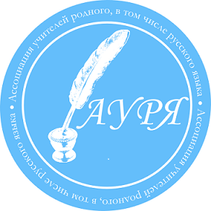 | АССОЦИАЦИЯ  УЧИТЕЛЕЙ РОДНОГО,  В ТОМ ЧИСЛЕ  РУССКОГО, ЯЗЫКА
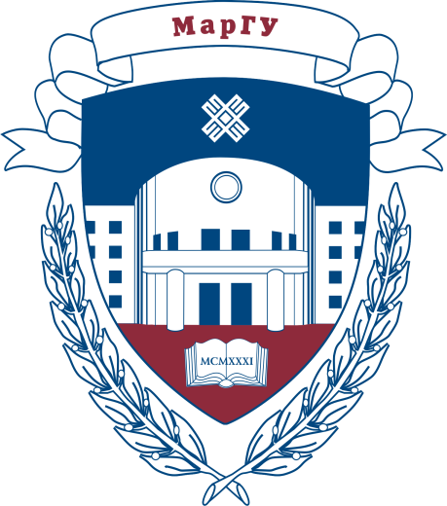 |  |  |  | НАУЧНО-ИССЛЕДОВАТЕЛЬСКИЙ ЦЕНТР НАЦИОНАЛЬНЫХ ПРОБЛЕМ ОБРАЗОВАНИЯ  ФИРО РАНХиГС

ТВОРЧЕСКАЯ МАСТЕРСКАЯ
«СОЗВУЧИЕ КУЛЬТУР И ЯЗЫКОВ»
для учителей родных языков финно-угорских народов, а также родного языка (русского)

В рамках реализации проекта «Всероссийский форум культур и языков народов Российской Федерации», финансируемого Фондом Президентских грантов

ПРОГРАММА

26 октября 2020 года

ФГБОУ ВО «Марийский государственный университет»
Республика Марий Эл, г.Йошкар-Ола, ул.Красноармейская, д.71/1

Ответственные за проведение Творческой мастерской от ФГБОУ ВО «Марийский государственный университет»:
- Федорова Светлана Николаевна, доктор педагогических наук, профессор, профессор кафедры дошкольной и социальной педагогики начальник центра методологии высшей школы ФГБОУ ВО «Марийский государственный университет»
- Чузаев Родион Иванович, кандидат исторических наук, доцент, директор Института национальной культуры и межкультурной коммуникации ФГБОУ ВО «Марийский государственный университет»

Время | Мероприятие | Место проведения
9.00-10.00 | Регистрация участников и гостей | Марийский государственный университет, г.Йошкар-Ола, ул.Красноармейская, д.71/1 Точка кипения, холл
26 октября 2020 (понедельник)
10.00-10.20 | Приветствие участников и гостей творческой мастерской «Созвучие культур и языков»  Студенты Института национальной культуры и межкультурной коммуникации ФГБОУ ВО «Марийский государственный университет» | Точка кипения, зал «Формула успеха»
10.20-10.40 | Торжественное открытие мероприятия  Васютин М.З., Первый заместитель Председателя Правительства Республики Марий Эл  Швецов М.Н., доктор экон. наук, ректор ФГБОУ ВО «Марийский государственный университет»  Артеменко О.И., канд. биол.н., директор Научно-исследовательского центра национальных проблем образования Федерального института развития образования Российской академии народного хозяйства и государственной службы | Точка кипения, зал «Формула успеха»
10.40-13.00 | 1. Учитель будущего родного языка: сохранение качества  Артеменко О.И., канд. биол.н., директор Научно-исследовательского центра национальных проблем образования Федерального института развития образования Российской академии народного хозяйства и государственной службы  2. Этнофилософия народа мари в эпических произведениях: культурологические и языковые аспекты  Шкалина Галина Евгеньевна, доктор культурологии, профессор, профессор кафедры культуры и искусств ФГБОУ ВО «Марийский государственный университет»  3. Интеграция содержания обучения марийскому языку с историей и культурой народов, проживающих в Республике Марий Эл  Константинова Валентина Васильевна, канд. пед. наук, доцент кафедры педагогики начального и общего образования ФГБОУ ВО «Марийский государственный университет»  4. Инновационные проекты в сфере обучения марийскому языку  Пушкина Наталья Васильевна, директор Республиканского центра марийской культуры  5. Электронная инфраструктура миноритарных языков: что делается в Марий Эл?  Чемышев Андрей Валерьевич, младший научный сотрудник лаборатории междисциплинарных исследований Марийского научно-исследовательского института языка, литературы и истории им. В.М. Васильева | Точка кипения, зал «Формула успеха»
13.00-13.30 | Кофе-пауза | Точка кипения, зал «Цитрокот»
13.30-16.30 | Мастер-классы (1 группа). Модератор:  Шкалина Галина Евгеньевна, доктор культурологии, профессор, профессор кафедры культуры и искусств ФГБОУ ВО «Марийский государственный университет» | Точка кипения, зал «Формула успеха»
Мастер-класс «Марийские гусли – душа народа»-
Тимофеева Валентина Ивановна, учитель истории и культуры народов республики, ГБОУ «Национальная президентская школа-интернат», г.Йошкар-Ола

Мастер-класс "Кушкын толшо тукымым шочмо сылнымутлан шӱмаҥдымаш"
Григорьева Елена Валериановна,
Учитель марийского языка и литературы МОУ "Янситовская основная общеобразовательная школа" Моркинского района Республики Марий Эл

Мастер-класс "Йолташлан полек"
Караваева Ирина Валериановна, учитель марийского языка и литературы, МОУ «Кельмаксолинская СОШ» Советского района

«Мары литература урокышты квест технологим кычылтмаш»
Данилова Татьяна Климентьевна, учитель марийского языка и литературы, ИКН, русского языка МБОУ «Еласовская СОШ» Горномарийского района

Мастер-класс «Портышкем пайрем» Образовательное учреждение – этнокультурный центр.
Сергеева Любовь Анатольевна, директор, учитель марийского языка и литературы, МБОУ «Карайская СОШ» Волжского района

13.30-16.30 | Мастер-классы (2 группа). Модератор:  Константинова Валентина Васильевна, канд. пед. наук, доцент кафедры педагогики начального и общего образования | Точка кипения, зал «Цитрокот»
Коммуникативно-деятельностный подход в обучении марийскому языку как неродному
Васенина Оксана Николаевна, учитель марийского (государственного) языка и ИКН МБОУ «СОШ №21 с.Семеновка г.Йошкар-Олы»
Образовательный проект «Формирование этнокультурных компетенций обучающихся литературно-театрального класса»
Петрова Эльвира Владимировна, учитель марийского языка и литературы, ГБОУ «Национальная президентская школа-интернат», г.Йошкар-Ола

Использование проблемно-диалогической технологии на уроках марийского (государственного) языка
Горшкова Татьяна Павловна, учитель марийского (государственного) языка, ГБОУ РМЭ «Школа-интернат г.Козьмодемьянска «Дарование»

Мастер-класс «Йошкар-Ола – мыйын шочмо ола». Использование современных этнопедагогических технологий на уроках марийского (государственного) языка
Гребнева Татьяна Николаевна, заместитель директора по воспитательной работе, учитель марийского языка и литературы и ИКН, МБОУ «Средняя общеобразовательная школа № 2 г.Йошкар-Олы»

Изучение марийского языка со старшими дошкольниками в условиях электронной образовательной среды
Александрова Светлана Николаевна, воспитатель МДОУ «Детский сад № 21 «Золотая рыбка» г. Волжска Республики Марий Эл

13.30-16.30 | Мастер-классы (3 группа). Модератор:  Пушкина Наталья Васильевна, директор Республиканского центра марийской культуры | Точка кипения, зал «Молодые профессионалы»
Мастер-класс «Шоруньжа – центр финноугорского мира»
Александрова Светлана Леонидовна, главный специалист методического центра, МУ «Отдел по образованию и делам молодежи администрации МО «Моркинский муниципальный район»

Мастер-класс «Парня курчак»
Алексеева Инна Валерияновна, воспитатель, МДОУ «Моркинский детский сад №1»

Словарная работа на уроках марийского языка как средство развития речи учащихся
Вавилова Любовь Васильевна, учитель марийского языка и литературы. ИКН, родного русского языка и родной русской литературы, МБОУ «Ново-Торъяльская СОШ» Новоторъяльского района

Мастер-класс «Мари йоча модышым шке кид дене». Марийский орнамент в детских игрушках
Максимова Любовь Викторовна, учитель марийского языка и литературы и ИКН, МОУ «Исменецкая СОШ»

Урочные и внеурочные занятия по марийскому языку, марийской литературе и ИКН в учебном плане школы. Современный подход
Иксанова Лидия Геннадьевна, директор, учитель марийского языка и литературы, ГБОУ «Национальная президентская школа-интернат», г.Йошкар-Ола

16.30-17.00 | Дискуссия. Подведение итогов Закрытие Творческой мастерской | Точка кипения, зал «Формула успеха»

